РГЗ 2, задание 1, вариант 6;

Выполнил Горбенко К.Н., группа ИВТ/б-12о.

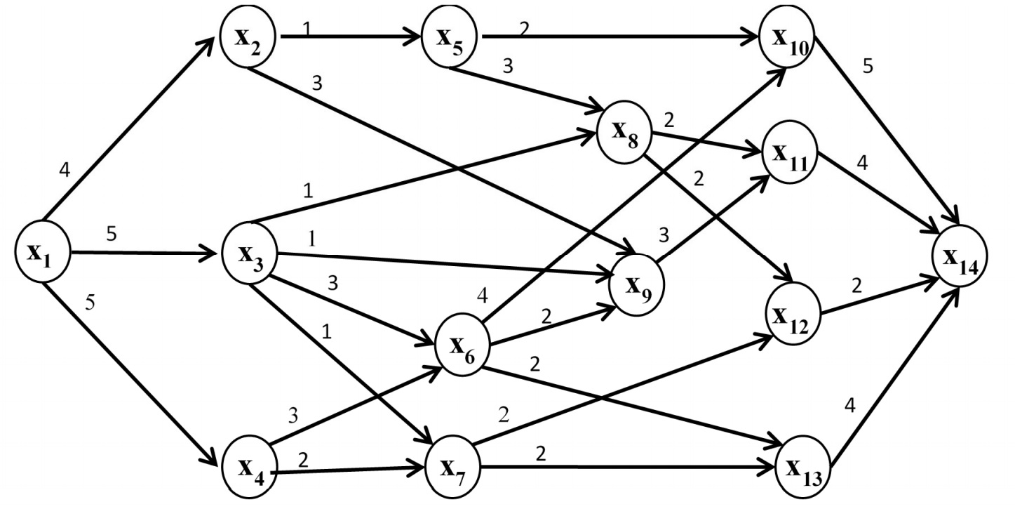Найти кратчайший путь во взвешенном графе волновым алгоритмом:

**РЕШЕНИЕ**

Прямой ход решения:

|  |  |  |  |  |  |  |  |  |  |  |  |  |  |  |
| --- | --- | --- | --- | --- | --- | --- | --- | --- | --- | --- | --- | --- | --- | --- |
| x1 | x2 | x3 | x4 | x5 | x6 | x7 | x8 | x9 | x­10 | x11 | x12 | x13 | x14 | M |
| 0 | ∞ | ∞ | ∞ | ∞ | ∞ | ∞ | ∞ | ∞ | ∞ | ∞ | ∞ | ∞ | ∞ | **1** |
| 0 | 4 | 5 | 5 | ∞ | ∞ | ∞ | ∞ | ∞ | ∞ | ∞ | ∞ | ∞ | ∞ | **2**,3,4 |
| 0 | 4 | 5 | 5 | 5 | ∞ | ∞ | ∞ | 7 | ∞ | ∞ | ∞ | ∞ | ∞ | **3**,4,5,9 |
| 0 | 4 | 5 | 5 | 5 | 8 | 6 | 6 | 6 | ∞ | ∞ | ∞ | ∞ | ∞ | **4**,5,6,7,8,9 |
| 0 | 4 | 5 | 5 | 5 | 8 | 6 | 6 | 6 | ∞ | ∞ | ∞ | ∞ | ∞ | **5**,6,7,8,9 |
| 0 | 4 | 5 | 5 | 5 | 8 | 6 | 6 | 6 | 7 | ∞ | ∞ | ∞ | ∞ | **6**,7,8,9,10 |
| 0 | 4 | 5 | 5 | 5 | 8 | 6 | 6 | 6 | 7 | ∞ | ∞ | 10 | ∞ | **7**,8,9,10,13 |
| 0 | 4 | 5 | 5 | 5 | 8 | 6 | 6 | 6 | 7 | ∞ | 8 | 8 | ∞ | **8**,9,10,12,13 |
| 0 | 4 | 5 | 5 | 5 | 8 | 6 | 6 | 6 | 7 | 8 | 8 | 8 | ∞ | **9**,10,11,12,13 |
| 0 | 4 | 5 | 5 | 5 | 8 | 6 | 6 | 6 | 7 | 8 | 8 | 8 | ∞ | **10,**11,12,13 |
| 0 | 4 | 5 | 5 | 5 | 8 | 6 | 6 | 6 | 7 | 8 | 8 | 8 | 12 | **11,**12,13 |
| 0 | 4 | 5 | 5 | 5 | 8 | 6 | 6 | 6 | 7 | 8 | 8 | 8 | 12 | **12**,13 |
| 0 | 4 | 5 | 5 | 5 | 8 | 6 | 6 | 6 | 7 | 8 | 8 | 8 | 10 | **13** |
| 0 | 4 | 5 | 5 | 5 | 8 | 6 | 6 | 6 | 7 | 8 | 8 | 8 | 10 | Ø |

Обратный ход решения:

100

8

8

8

7

6

6

6

8

5

5

5

4

0

$G^{-1}\left(x_{14}\right)=\left\{x_{13},x_{12},x_{11}, x_{10}\right\}$;

дуга ($x_{13},x_{14}$): ${(l}_{13,14}=4)≠(V_{14}-V_{13}=2)$– не выделяется;

дуга ($x_{12},x_{14}$): ${(l}_{12,14}=2)=(V_{14}-V_{12}=2)$– выделяется;

дуга ($x_{11},x_{14}$): ${(l}_{11,14}=4)≠(V_{14}-V_{11}=2)$– не выделяется;

дуга ($x_{10},x_{14}$): ${(l}_{10,14}=5)≠(V_{14}-V_{10}=3)$– не выделяется;

$G^{-1}\left(x_{12}\right)=\left\{x_{8},x_{7}\right\}$;

дуга ($x_{8},x_{12}$): ${(l}_{8,12}=2)=(V_{12}-V_{8}=2)$– выделяется;

дуга ($x_{7},x_{12}$): ${(l}_{7,12}=2)=(V_{12}-V_{7}=2)$– выделяется;

$G^{-1}\left(x_{8}\right)=\left\{x_{5},x_{3}\right\}$;

дуга ($x_{5},x_{8}$): ${(l}_{5,8}=3)≠(V_{8}-V_{5}=1)$– не выделяется;

дуга ($x_{3},x_{8}$): ${(l}_{3,8}=1)=(V_{8}-V_{3}=1)$– выделяется;

$G^{-1}\left(x_{3}\right)=\left\{x_{1}\right\}$;

дуга ($x_{1},x_{3}$): ${(l}_{1,3}=5)=(V_{3}-V_{1}=5)$– выделяется;

**Решение ($x_{1},x_{3}$), ($x_{3},x_{8}$), ($x_{8},x_{12}$), ($x_{12},x_{14}$) длиной 10;**

$G^{-1}\left(x_{7}\right)=\left\{x_{4},x_{3}\right\}$;

дуга ($x_{4},x_{7}$): ${(l}_{4,7}=2)≠(V_{7}-V_{4}=1)$– не выделяется;

дуга ($x_{3},x_{7}$): ${(l}_{3,7}=1)=(V_{7}-V_{3}=1)$– выделяется;

$G^{-1}\left(x_{3}\right)=\left\{x_{1}\right\}$;

дуга ($x_{1},x_{3}$): ${(l}_{1,3}=5)=(V_{3}-V_{1}=5)$– выделяется;

**Решение ($x_{1},x_{3}$), ($x_{3},x_{7}$), ($x_{7},x_{12}$), ($x_{12},x_{14}$) длиной 10.**